# Architecture réseau

## Introduction

## 

L’infrastructure du projet se compose de 4 machines :

-Deux Raspberry pi

-Un serveur central

- Un backup du serveur sous Azure

Les deux Raspberry pi sont sous Debian 9, concernant le serveur central nous avons choisis Windows Server 2016 afin d’optimiser le fonctionnement du projet. Sur se serveur nous avons installés les fonctionnalités suivantes :

-AD DS "Active Directory Domain Services" ce rôle permet au sein d'un domaine la gestion des utilisateurs, ainsi que les ordinateurs etc...

-DNS "Domain Name System" permet d'associer un nom à une adresse IP.

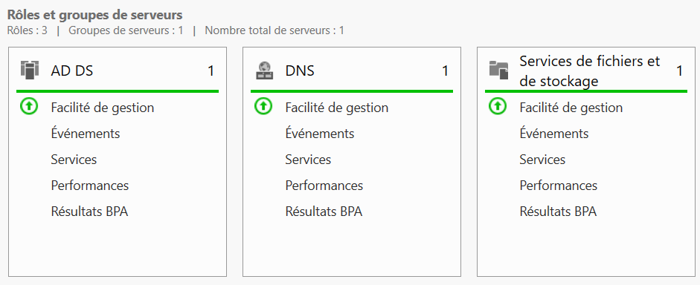

Pour le backup étant sous Azure nous avons pris un Windows 10 classique.

L'ensemble du réseau est sous le réseau 192.168.10.0; pour le serveur nous lui avons attribués comme adresse IP 192.168.10.150 avec comme Passerelle et DNS l'adresse suivante 192.168.10.2.

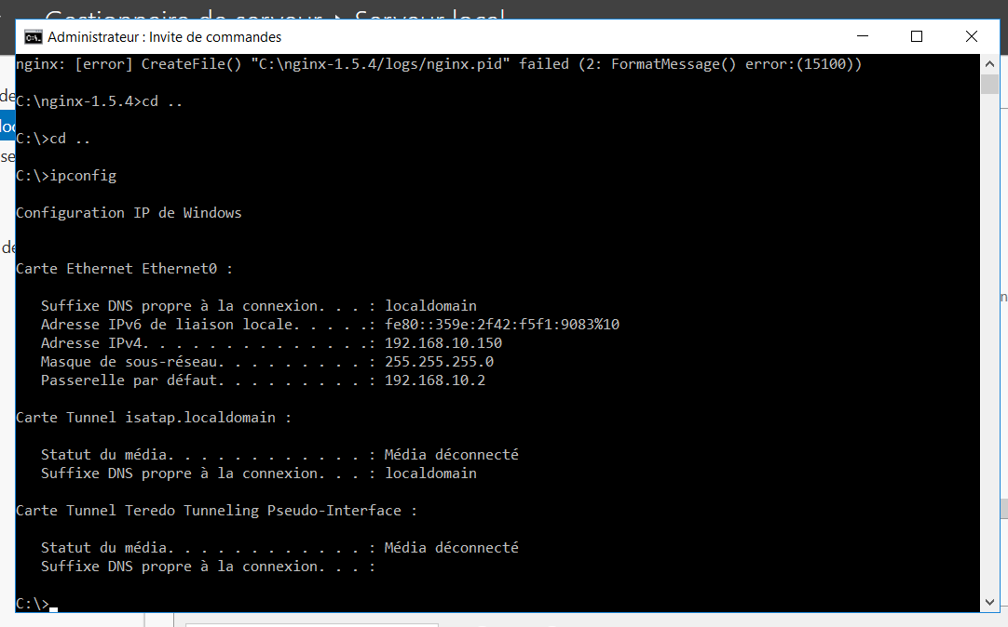

Le serveur est déployé à partir d’un clone d’une VM de Windows Server 2016 à jour et avec certaines fonctionnalités désactivées (pare-feu, Windows defender, sécurité renforcée d’internet explorer), une fois la VM cloné, il est nécessaire d’effectuer un sysprep afin d’obtenir une nouvelle clé SID (Security ID) puis de changer son nom et son IP.

## Architecture Global

Comme dit précédemment dans l’introduction l'infrastructure comportera 4 machines dont une sous Windows 10. Nous avons donc schématisé l’architecture de l’infrastructure de ce projet afin que vous puissiez mieux comprendre son fonctionnement, avant de vous l'expliquez.

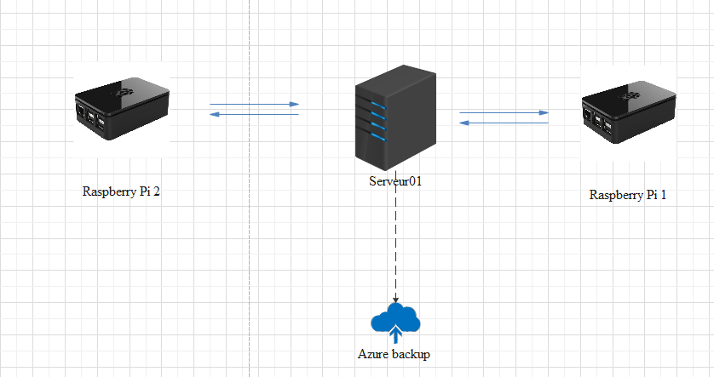

Pareillement au schéma ci-dessus, l'organisation de notre infrastructure fonctionne de la manière suivante, nos deux Raspberry sont reliées en filaire avec notre serveur locale. Elles sont disposées de la manière suivante au sein de notre magasin. La première Raspberry "Raspberry P1 " est placé à l'entrée de notre magasin afin de pouvoir contrôler les entrées et sorties des clients. Notre seconde Raspberry "Raspberry Pi2" est placé quant à elle au niveau des rayons, cela nous permet de savoir où se situe exactement les clients au sein de notre magasin.

Notre serveur quant à lui récupère les données transmises par nos deux Raspberry, avant de les traiter en les transmettant à l'Api ou soit en les sauvegardant.

## Azure Backup

Pour le Backup de notre serveur, nous avons choisis la solution Azure afin de pouvoir accéder à nos données à tous moments. Concernant la création du backup, deux fonctionnalités d'Azure ont été retenus :

- "Coffre Recovery Services" est une entité qui stocke les sauvegardes et les points de récupération créés au fil du temps. Le coffre Recovery Services contient également les stratégies de sauvegarde associées aux machines virtuelles protégées.

- "Espace de travail Log Analytics" est un environnement unique pour les données de journal d’activité Azure Monitor. Chaque espace de travail dispose d’un référentiel de données et d’une configuration propre.



Concernant le Coffre Recovery Services cela se présente de la façon suivante, sur la page d'accueil nous pouvons voir l'état de la sauvegarde en cours ainsi que les erreurs survenues lors de la sauvegarde, ainsi que le nombre de GB déjà sauvegardait par le backup.

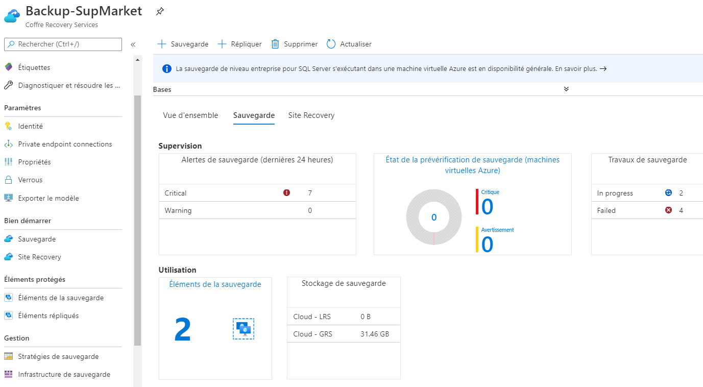

Pour se qui est de la sauvegarde, comme vous pouvez le voir sur la slide ci-dessus d'enregistrer deux éléments du serveur. Le "C:\" c’est-à-dire le disque dur de notre serveur avec l'intégralité des fichier et fonctionnalités du serveur ainsi que le "L'état du Système" de notre serveur.

A propos de notre stratégie de sauvegarde, nous avons décidés de réaliser deux sauvegardes par jours une première à 11h30 puis une seconde à 20h30. À la suite de cela nous avons configurés la durée de rétention de nos données sauvegardées de la manière suivante :

- Rétention du point de sauvegarde quotidien -> 180 jours

- Rétention du point de sauvegarde hebdomadaire -> chaque samedi à 11h30 pour104 semaines

- Rétention du point de sauvegarde hebdomadaire -> le dernier samedi du mois pour 60 mois

-Rétention du point de sauvegarde annuel -> chaque année en Mars le Dernier Samedi à 11h30 pour 10 Ans

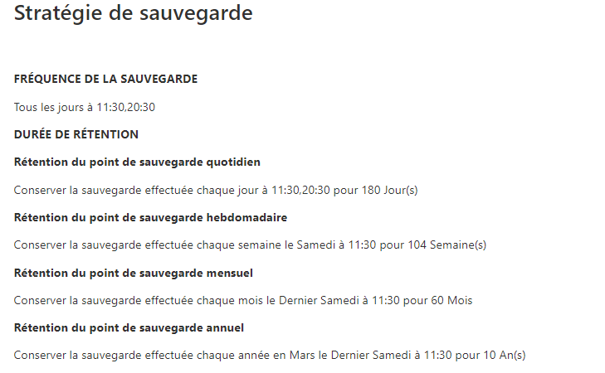

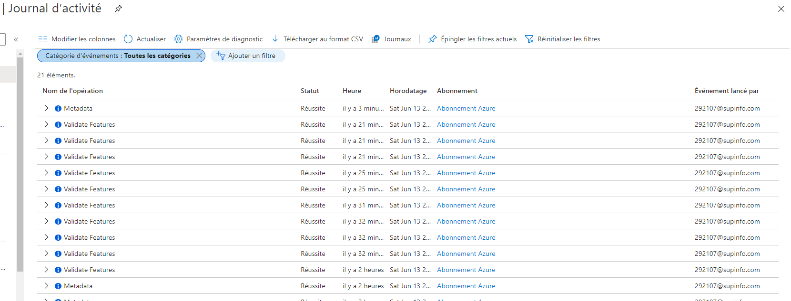Pour donner suite à cela, l'espace de travail Log Analytics nous permets d'avoir une vue d'ensemble sur l'intégrité de nos données enregistrées et de ce fait avoir un rapport sur la sauvegarde des données ainsi qu'un suivi sur les activités faites sur Azure.

